Издание Великосельской средней школы

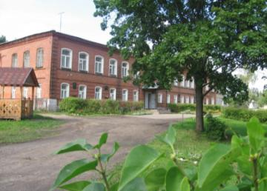

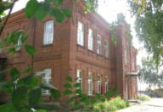
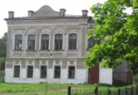

Школа родная!
Мы помним тебя…
4 февраля наша школа вновь ждет своих выпускников, взрослых, многих уже состоявшихся в жизни и своей профессии людей. Но каждый год в начале февраля все они вспоминают свои школьные годы и чувствуют себя как раньше девчонками и мальчишками.
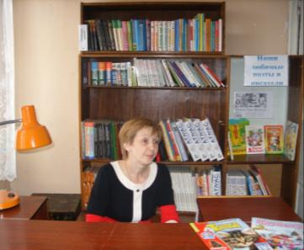
Накануне Вечера встречи выпускников мы, корреспонденты «Нашей школьной страны», встретились с бывшими выпускниками нашей школы. Среди них и те, кто окончил школу совсем недавно, и те, кто по-прежнему связывают свою жизнь с нею, и те, кто ступил со школьного порога во взрослую жизнь более сорока лет назад.
Уже много лет хранит человеческую мудрость в стенах библиотеки Козырева Е. В., окончившая школу 30 лет назад.
- Елена Витальевна, какой Вы видите нашу школу сегодня?
- Сейчас Великосельская школа на хорошем счету в нашем районе, в этом большая заслуга директора школы Ёжиковой М. С.
- Как Вы учились в школе? Кого из учителей вспоминаете с благодарностью?

- В школе я была крепким середнячком, училась без «троек». Особенными талантами похвастаться не могла, но очень любила такие предметы, как русский язык и литература. Вспоминаю свою первую учительницу – Надежду Николаевну Уточкину – до сих пор люблю и уважаю этого замечательного человека. В старших классах симпатии всех девчонок были на стороне учителя истории, нашего классного руководителя Корина Олега Павловича.

Следующим пунктом нашего путешествия была Администрация Великосельского поселения, где работает также немало выпускников школы, и среди них Околухина Елена Сергеевна. На вопрос о любимых учителях она ответила, что всех учителей вспоминает с благодарностью: «Каждый из учителей вкладывал в нас свой душу и знания».
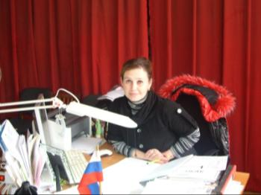
- Елена Сергеевна, что бы Вы пожелали нынешним учащимся школы?
- Пользуйтесь сейчас теми моментами, когда учителя передают вам свои знания, которые имеют сами, потому что с этим они передают вам и частичку своей души. Это время больше никогда уже не повторится, поэтому дорожите своими школьными годами.
Побывали мы и в магазине «Наш», где также трудятся выпускники школы: Уличева И. В. , Калистратова Н. А., Мошкина Е. Б. Уличева И. В. с радостью согласилась ответить на наши вопросы:
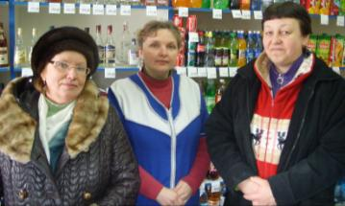
- Школу я окончила в 1971 году, класс был большой и дружный: 18 девчонок и 18 парней. Классным руководителем у нас была Уточкина Лидия Яковлевна. Учителя запомнились своей строгостью, которая нисколько нам не мешала. Запомнилась учительница химии Мохова Ангелина Федоровна. После школы мы легко могли поступить в любой техникум, институт, поскольку отношение к Великосельской школе было особым: знали, что если студент из Великосельской школы, то даже твердая «тройка» шла на «четверку». Запомнилась и первая учительница – Зинаида Сергеевна Щукина. Многих наших учителей уже нет в живых, но мы их помним и уважаем. Школе хочется пожелать процветания; очень много для этого делает директор школы вместе с педагогическим коллективом, стараясь давать детям прочные знания, чтобы подготовить их к взрослой жизни, такой сложной сейчас.
Многие выпускники связали свою жизнь с педагогикой: в нашей школе работает около 20 бывших ее учеников.
Двадцать лет назад окончила школу Новикова Е. В., ныне работающая психологом и медицинской сестрой в нашей школе.
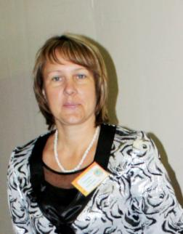
- Елена Васильевна, с какими воспоминаниями для Вас связаны школьные годы?
- Это радость, дружба, в школе мне всегда казалось весело, интересно, потому что это встречи со своими друзьями, со своими одноклассниками; ведь именно в школе мы больше всего общаемся друг с другом.
- Как Вы считаете, чему Вы в первую очередь научились в школе?
- Конечно, дружить. Несмотря на то, что мы окончили школу уже 20 лет назад, мы постоянно поддерживаем хорошие дружеские отношения, причем с некоторыми довольно близкие. Словом, нашу дружбу мы пронесли через все эти годы, и, думаю, будем дружить и дальше.

Работу кружка «Театр Моды» ведет Королева Г. Л.
- Галина Леонидовна, кого из учителей вы часто вспоминаете?
- Любовь Борисовну, Екатерину Николаевну, которая вела у нас труды и, наверное, приобщила меня к шитью. Теперь моя профессия связана с этим.
- Чем в Вашей жизни стала школа?
- В детстве я играла в куклы, учила их русскому, математике, шила для них платья. И вот теперь, когда я стала мастером производственного обучения, я убедилась в том, что мне пришлось объединить две любимые профессии: педагога и портнихи.
Технический прогресс берет свое, именно он позволил нам взять онлайн-интервью у выпускника нашей школы Козырева Сергея, который находился в Москве.
- Сергей, какие воспоминания о школе у вас остались? Каким учеником вы были?
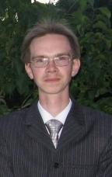
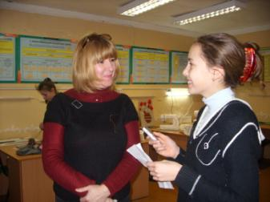
- Воспоминания о том, как жили дружно, учились, работали в команде, баловали. Учеником был и послушным, и непослушным... Любил быть правильным и любил безобразить... поэтому безобразил правильно. Но на уроках краснел не часто, потому что домашку успевал списать перед занятием. Школу запомнил, как шкатулку знаний, которые дают добрые и отзывчивые учителя. А из учителей помню всех... потому что часто с ними вижусь. А будущим выпускникам хотелось бы пожелать определиться с выбором профессии, сдать экзамены и поступить туда, куда хочется... и не просто поступить, а чтобы выбор оправдался.
Совсем недавно у нас в гостях вместе с другими поэтами нашего края снова побывал уже ставший известным Вадим Губинец.
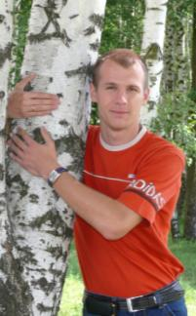
- Вадим, какой Вы запомнили школу, своих учителей? Кого из учителей вспоминаете с благодарностью?
- Воспоминания о школе остались самые тёплые! Со временем негатив, если он когда-то и присутствовал, испаряется! Остаются в памяти только самые светлые моменты, о которых всегда вспоминаешь с радостью!
Учеником я был… обычным, среднего уровня, мало примечательным, не привлекающим внимания.
Если речь идёт о Великосельской школе, то для меня эта школа стала школой жизни! Здесь мне пришлось стать взрослым сразу и в одночасье! Здесь я начал строить свою жизнь заново, «с чистого листа»! Но все уроки, излечённые мною здесь, мне здорово пригодились в жизни!! А из учителей всегда с особой благодарностью вспоминаю Галину Николаевну Сутугину и Зинаиду Ивановну Соколову! Именно эти замечательные педагоги поверили в меня и дали проявиться моей тяге к истории и русской литературе! Этим двум предметам я остаюсь верен по сей день!
А поколению нынешнему и будущему хотел бы искренне пожелать искать и найти свой путь в жизни!! Без оглядки на окружающих, невзирая на знаковые и новомодные тенденции! Знайте, что мода меняется гораздо динамичнее, чем наши убеждения! Поэтому путь, выбранный вами на школьной скамье, станет для вас определяющим на всю жизнь! Что-либо изменить в жизни в дальнейшем будет, безусловно, возможно, но потребует уже неизмеримо больших усилий!
Еще один талантливый выпускник нашей школы Самарин Сергей является палочкой-выручалочкой для всех пользователей ПК, словом, чайников: он и программу нужную установит, и от вирусов компьютер почистит, а если надо, то и систему восстановит. Словом, не голова, а дом советов! И профессию получил соответствующую – техническое обслуживание средств вычислительной техники и компьютерных сетей, а теперь еще и менеджмент организаций. А начиналось-то всё в школе…
Свои воспоминания о школе Сергей начал так:
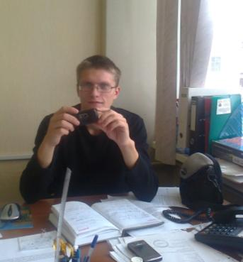
- Помню: сидим с Егориком Богодаевым, говорим о школе, о том, кто с ним учился в начальных классах, где я раньше учился... и тут он вывозит: "Да, занёс Дед Мороз подарочек нам на Новый год"... Так, скажем, шалили малость, шалили! Свой одиннадцатилетний путь я начал в Полянской школе вплоть до шестого класса. Честно могу сказать, что начальную базу там дали отличную, а так как учеников в принципе на всю школу было немного, то и интересы отдельно взятого школяра были раскрыты (при его желании, естественно). Затем, в конце шестого класса, решили мы с другом Андрюшей, что пора пойти учиться в школу "помоднее". И вот стоим мы первого сентября на пороге шестой школы с довольными минами. Чего радовались, непонятно, т.к. отучился я там лишь полтора года, но без толку. Выгнали меня в середине восьмого класса... точнее, предложили уйти, т.к. с успеваемостью у меня не совсем "кисло" было, а вот поведение мое тамошних не устраивало. Так мои документы и собственно я перевелись в Великосельскую школу. Сразу отметил, что треть школы я уже знаю! Да и класс хороший попался, и девчонок в нём много! Собственно, знакомиться мы начали на первом уроке ИЗО у Светланы Николаевны. Первым подводным камнем в Великосельской школе был урок алгебры у Надежды Николаевны... вспомнил философа, сказавшего "Я знаю, что ничего не знаю" (Сократ). Собственно и по многим другим предметам приходилось подтягивать "хвосты". А тут ещё и предпрофильная подготовка, о которой я раньше и не слышал, и если на "Самиздате" я хоть печатать и форматировать мог, то "Кукольный театр" заставил меня о многом подумать, когда я вечерами игрушку шил! Вообще, отучившись, могу сказать, что Великосельская школа мне многое дала. Здесь я и учился, и повышал навыки в интересующих меня направлениях (диагностика и ремонт компьютерной техники, видеомонтаж и видеосъёмка, управление и обслуживание трактора, углубление экономических знаний - это только то, что с ходу вспомнил и реально мне помогало в жизни). Могу сказать, что школа дала мне прочный железобетонный фундамент, и если бы не моя природная скромность, то быть мне президентом.
Ученикам могу сказать одно - учителя вдвое, втрое, вчетверо дольше пожили, колоссальный опыт за плечами, и их не слушать - большая ошибка. Можно круто начать и скоро загнуться. Безусловно, у каждого своя жизнь и каждый сам её строит, но учиться лучше на авторитетных советах и чужих ошибках. Каждый проживёт жизнь, но не каждый в ней сможет быть Человеком.
Последние слова Сергея как нельзя лучше передают главный смысл жизни школы, каждого педагога в ней: ведь именно здесь мы впервые попадаем в коллектив, занимаем определённое место в обществе. В школе мы можем раскрыть в себе личность, отыскать скрытые таланты или способности к той или иной науке, а значит, быть успешными.
Интервью подготовили Фокина Юля,
Фокина Катя, Жеглова Вика,
Кочигина Аня, Жарова Настя

